2026年深大又有“新”图书馆！抢先看！『深大荔知』

图片
从2025年1月开始，深大粤海校区
汇智楼（南馆）
经过一年的修缮，已经完工啦！目前南图的施工围挡已经拆掉。
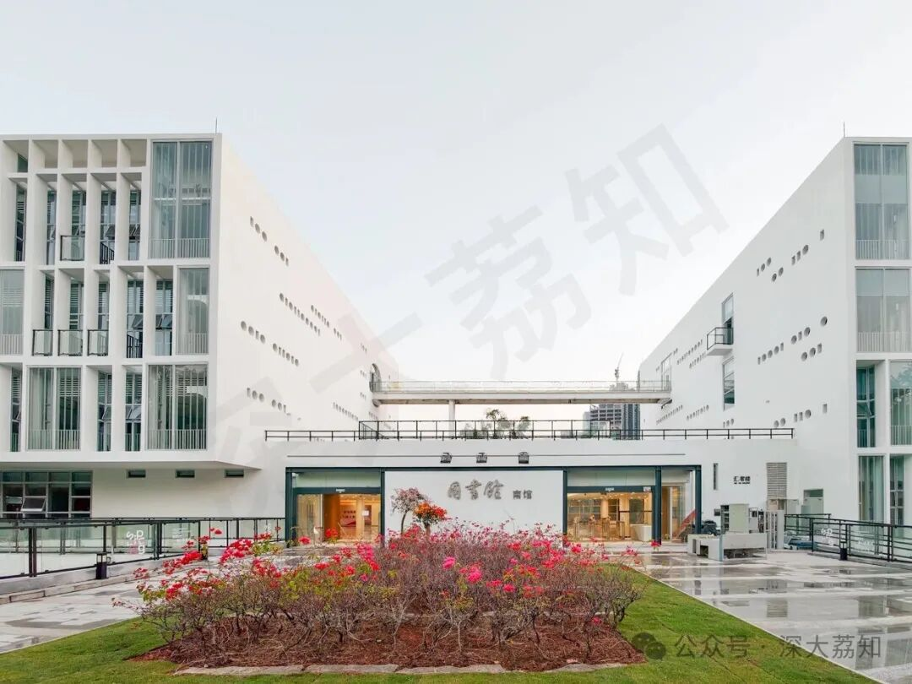
图片
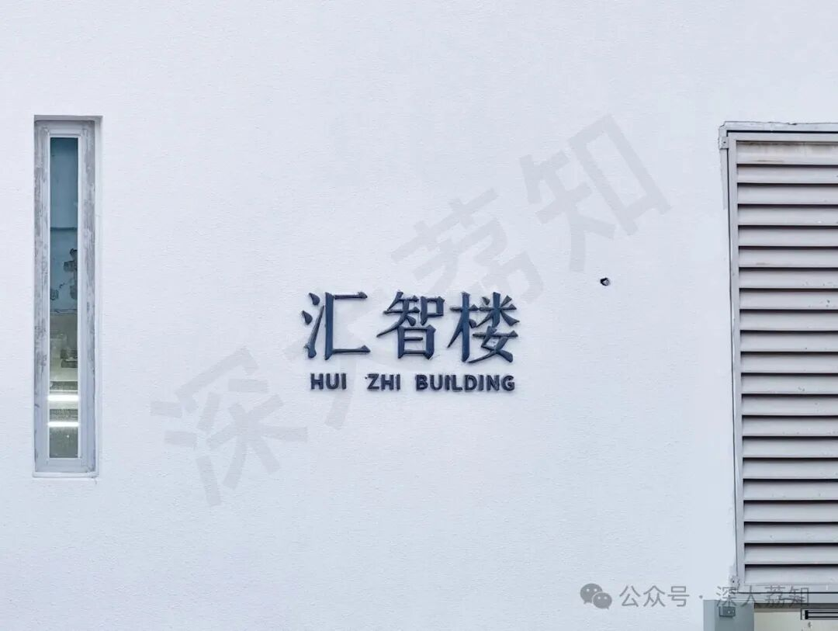
图片
深大图书馆也发通知，说将会尽快进行南图的图书回迁，相信不久
汇智楼（南馆）
将会恢复开放。
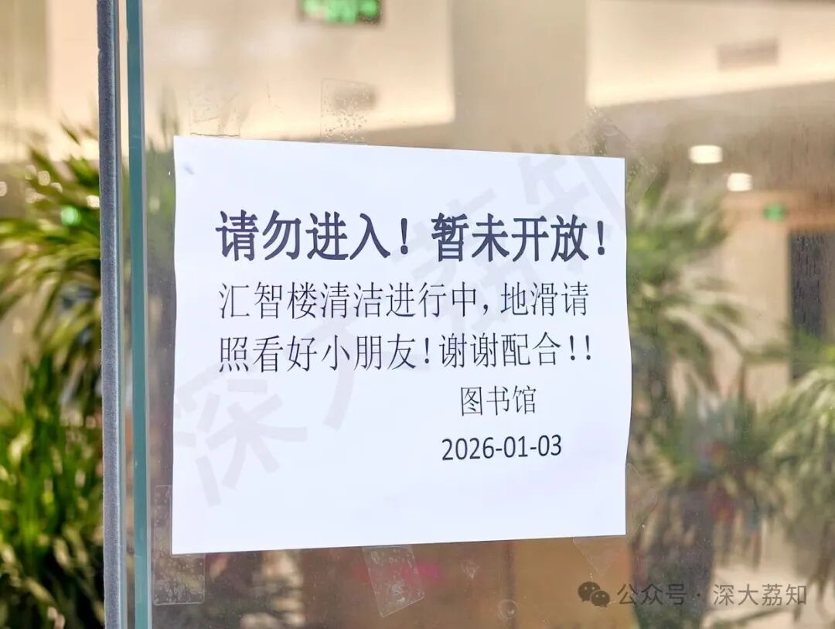
图片

图片
下面让我们来看看深大的“新”图书馆吧：
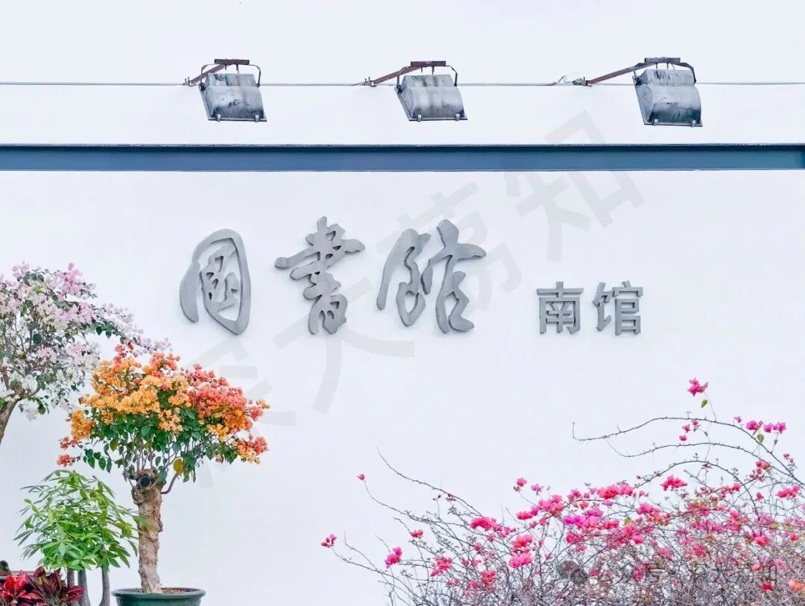
图片
先来看看南馆的外观，粉刷了之后白了很多，真的像全新的一样：
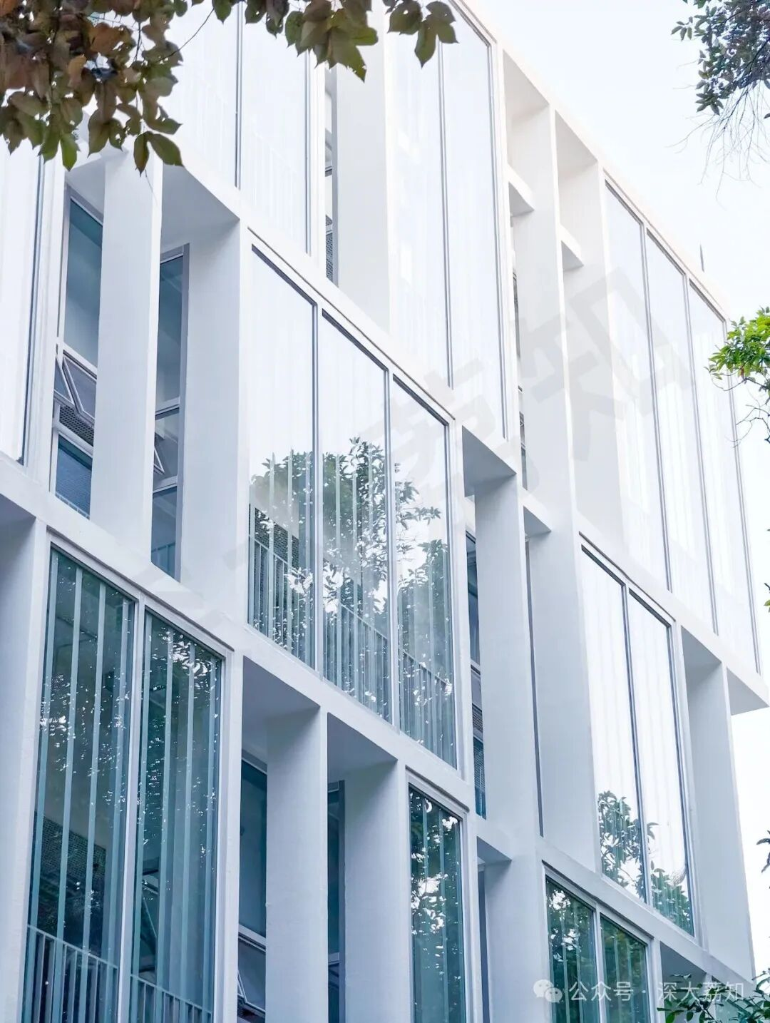
图片
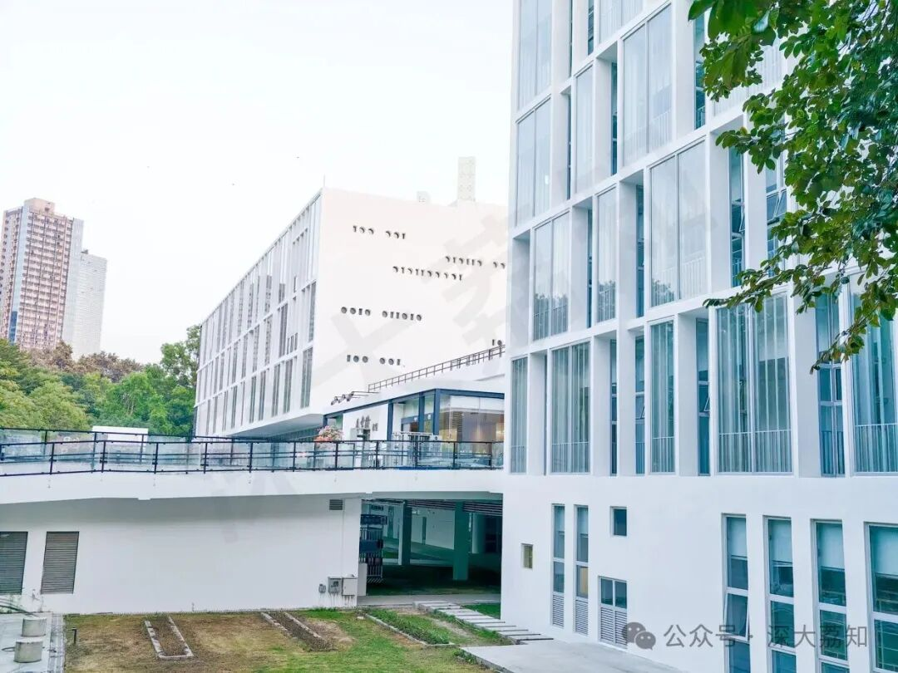
图片
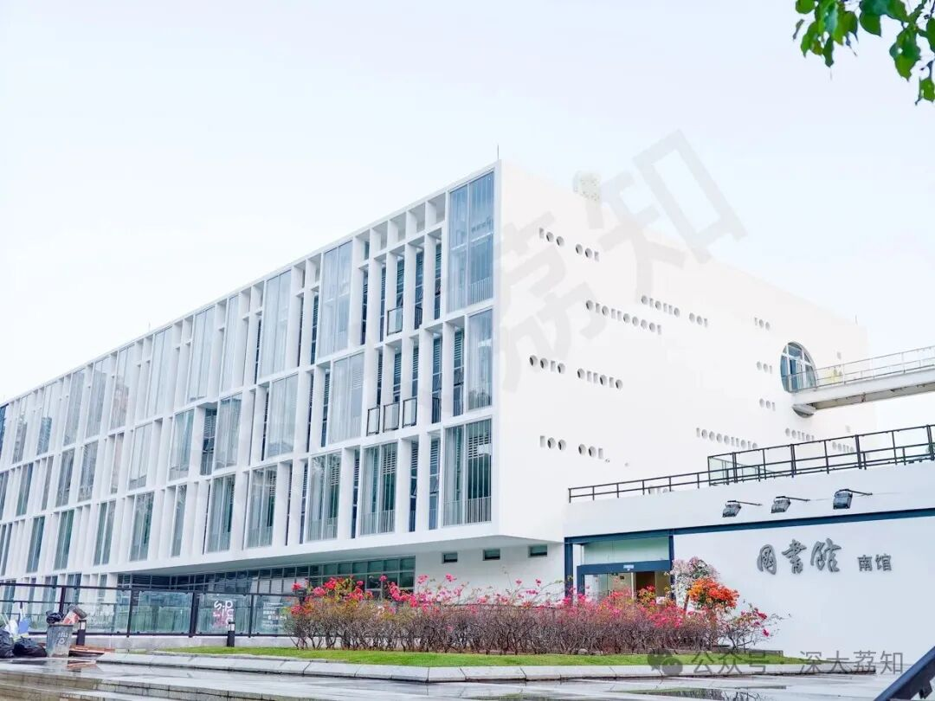
图片
进门后（2楼）的服务台和大厅：
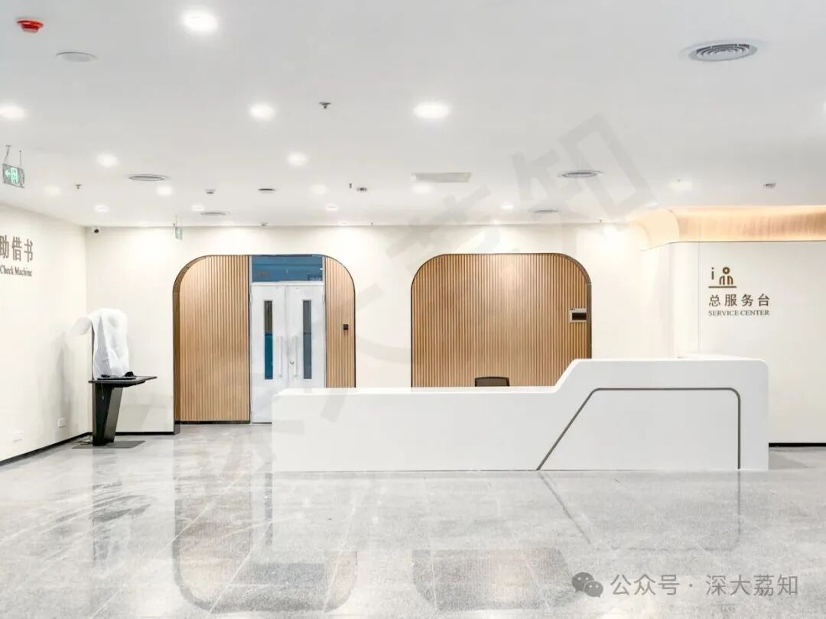
图片
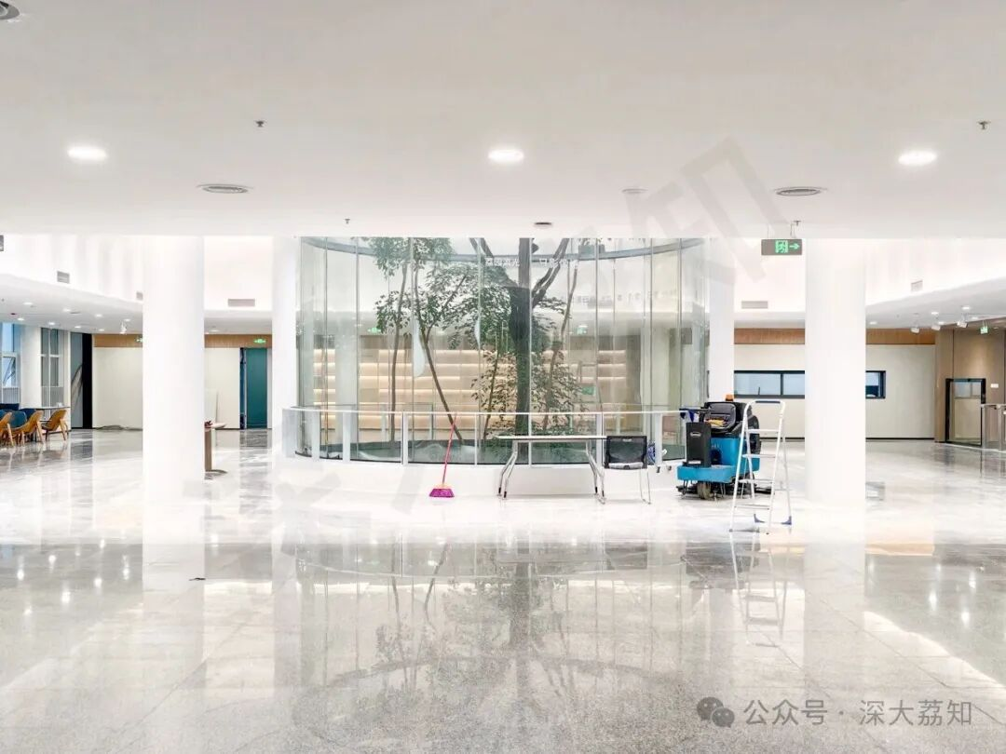
图片
书架也已经弄好，就等图书归位：
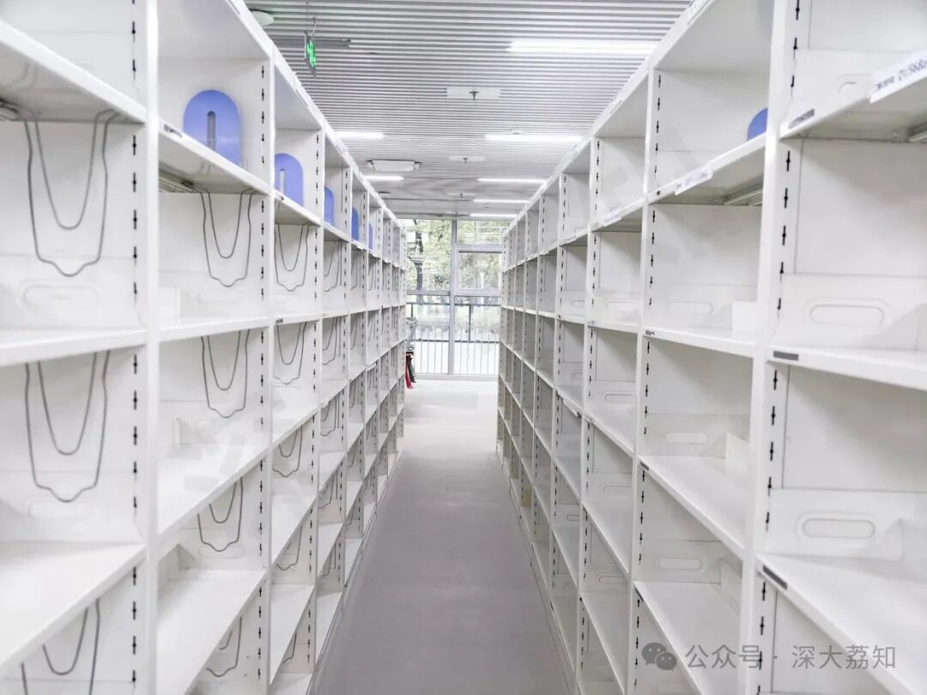
图片
2楼阅读自习的位置：
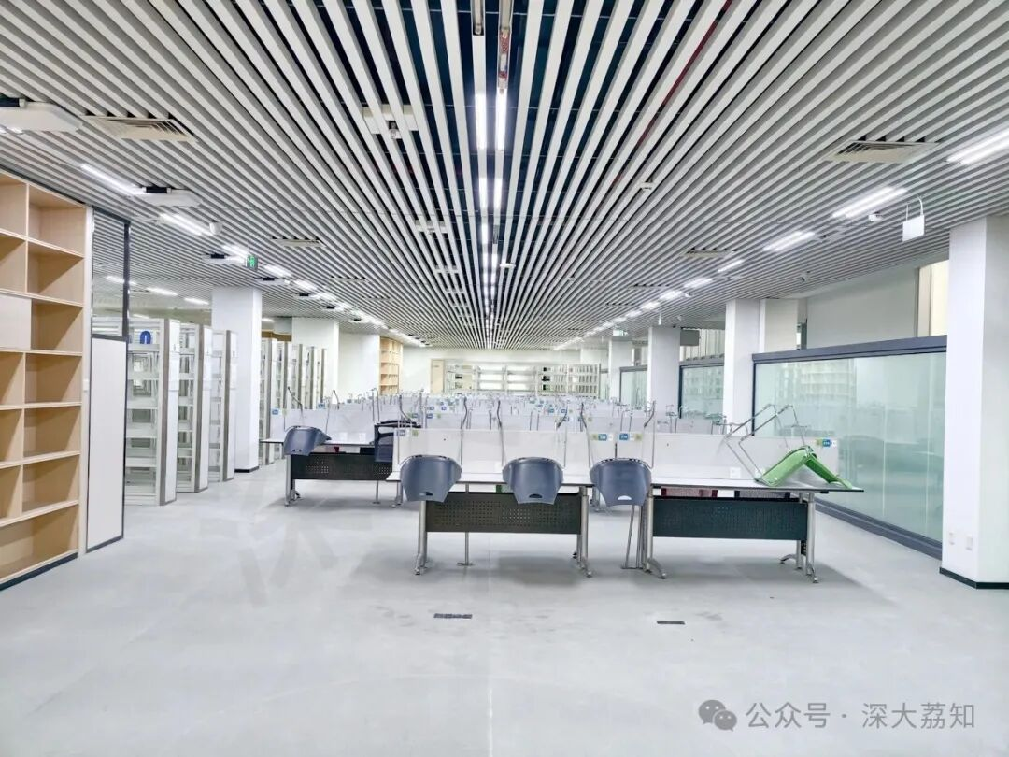
图片
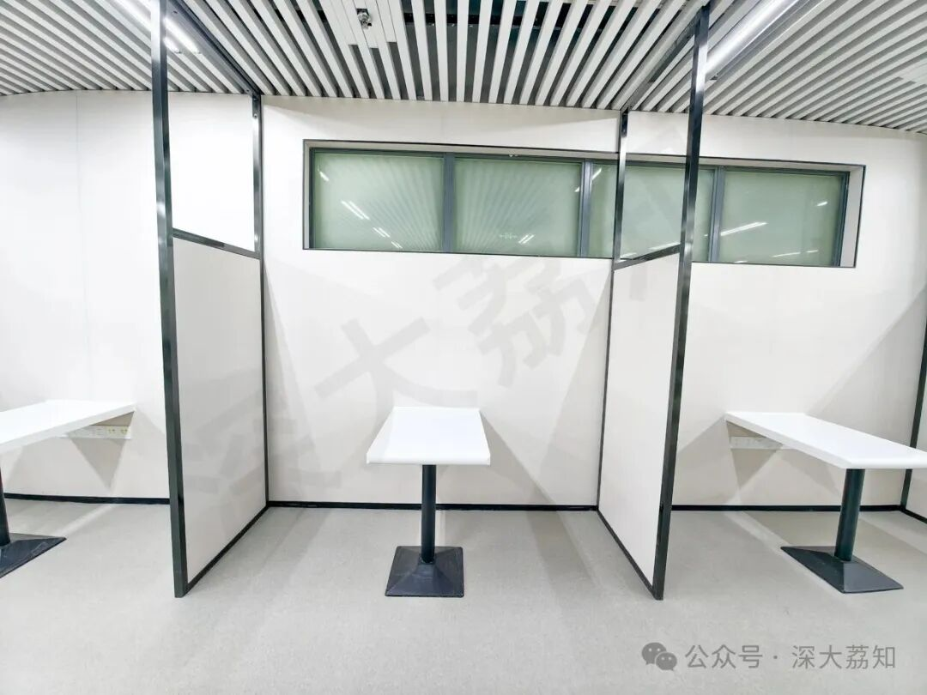
图片
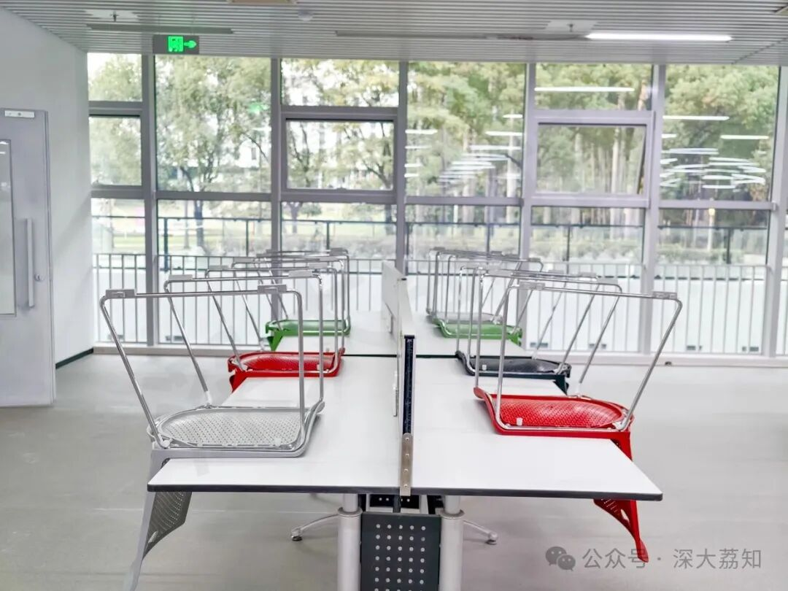
图片
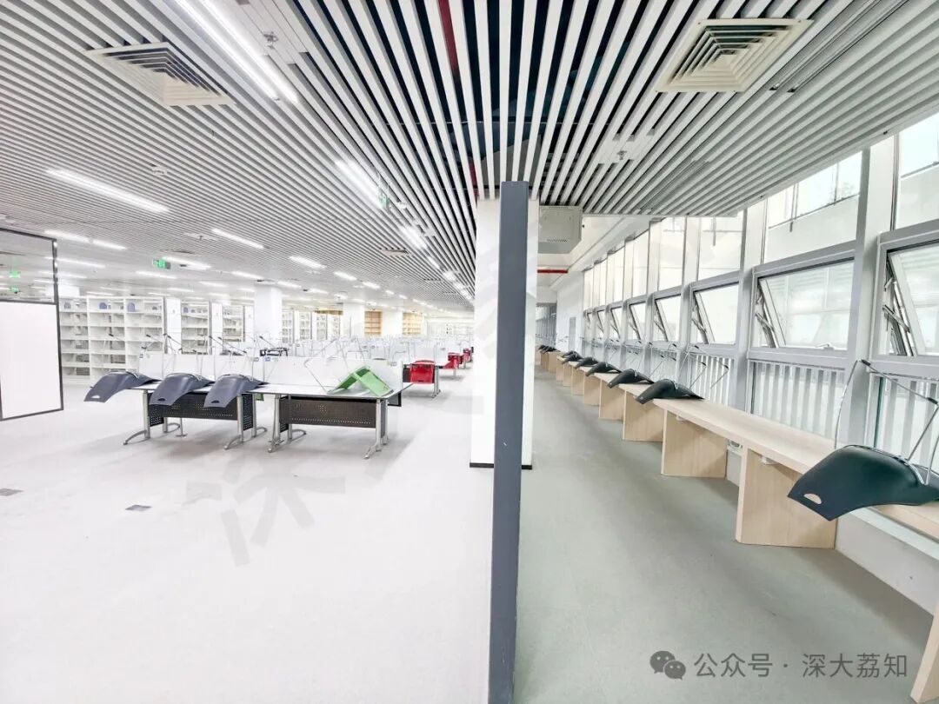
图片
每个位置基本都配备了充电口和网口
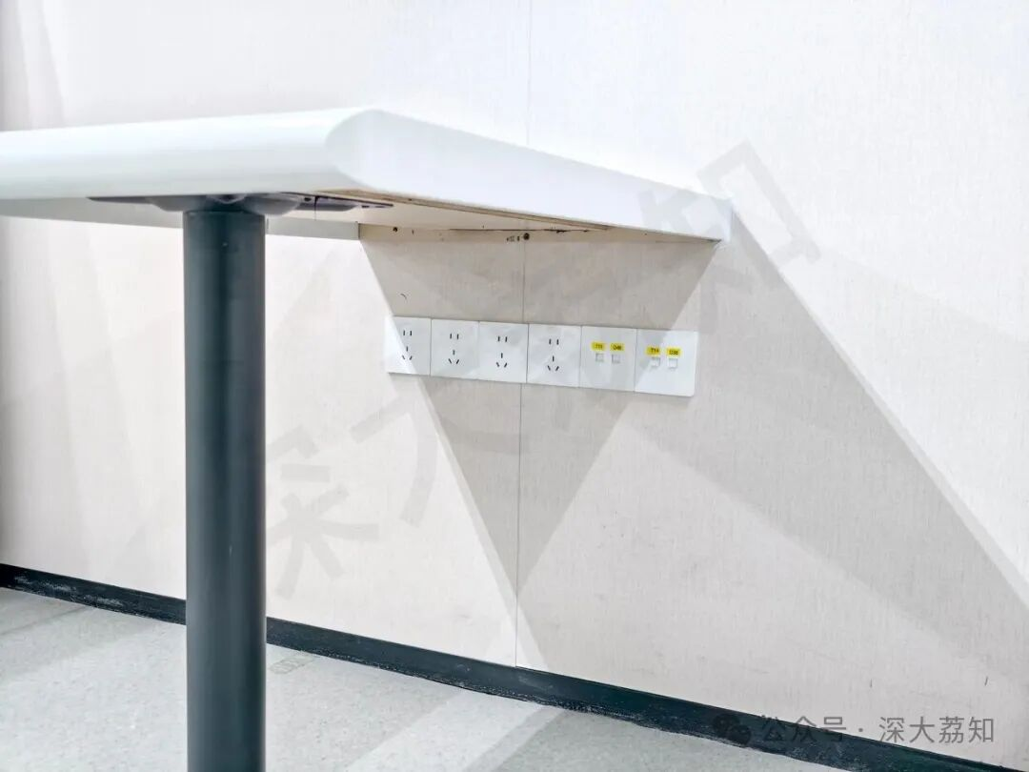
图片
2楼的学习空间（之前的电脑机房）：
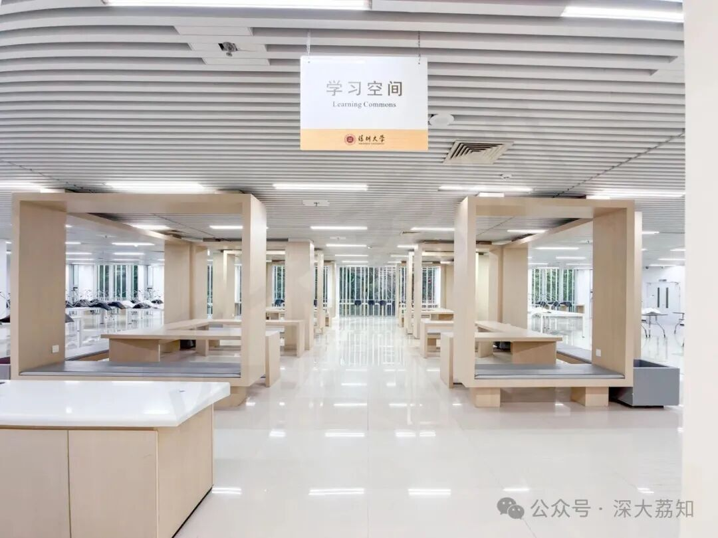
图片
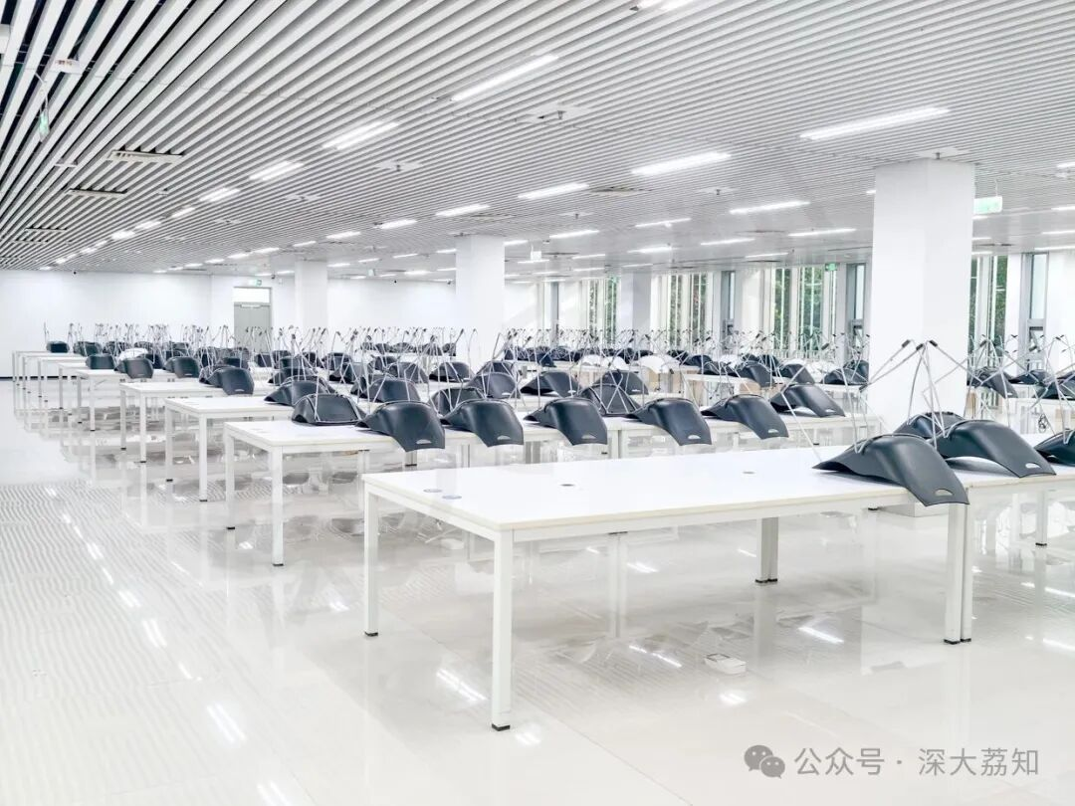
图片
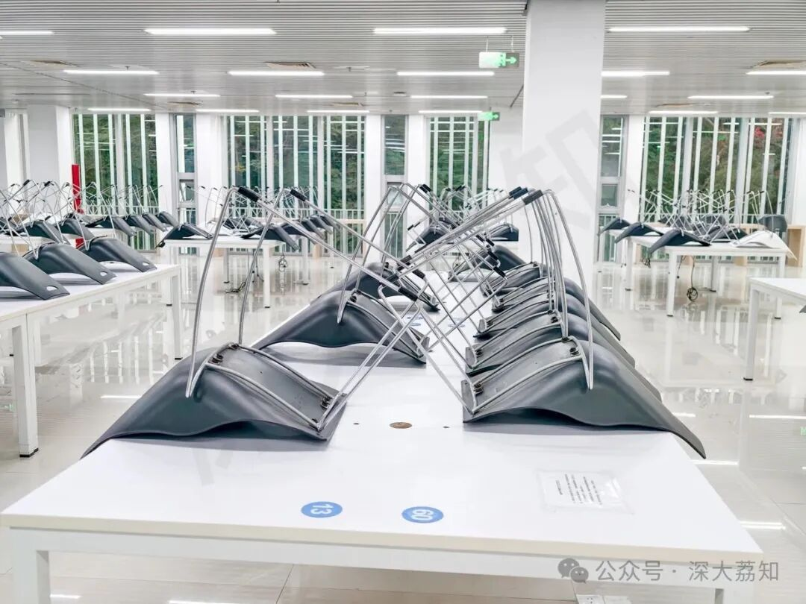
图片
厕所也已焕然一新：
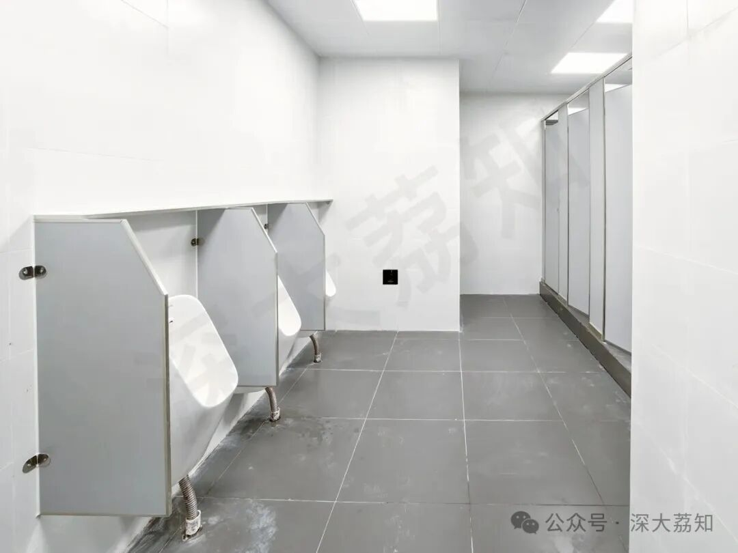
图片
南馆，主要是理工科类的图书：
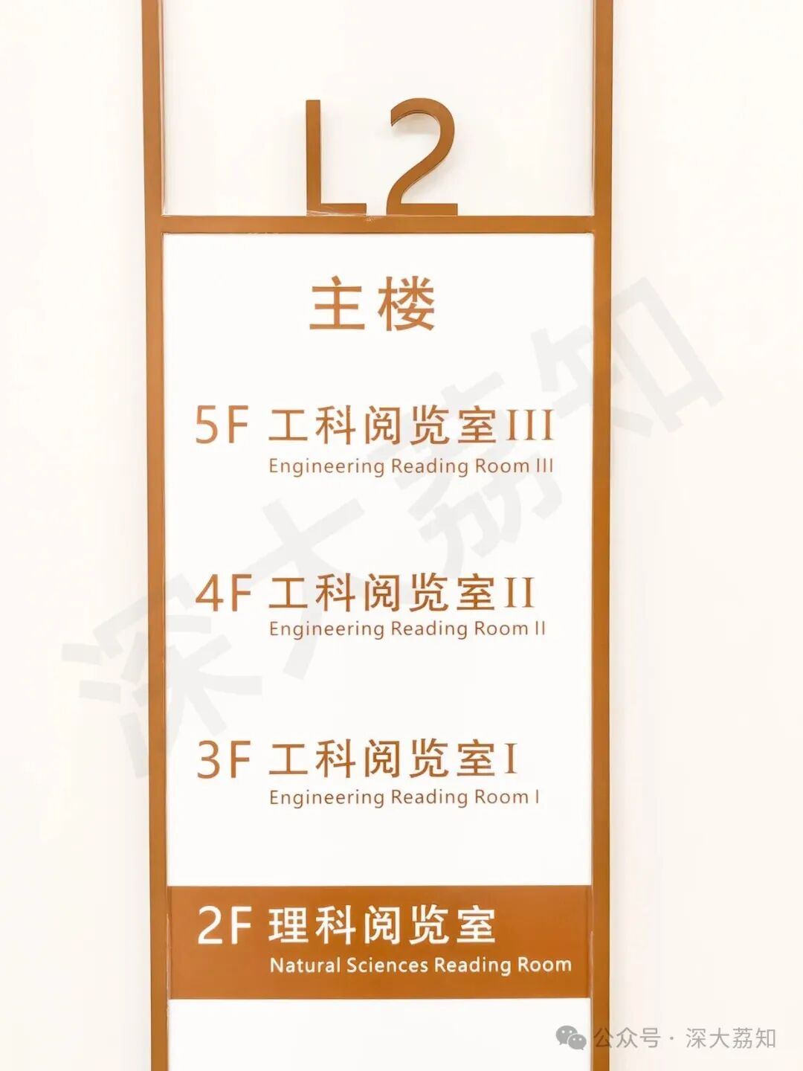
图片
3楼及以上还没开灯，先来看看南馆的其他部分。一楼的报告厅，只有老老老饼才会知道往年有很多讲座在这里举办：
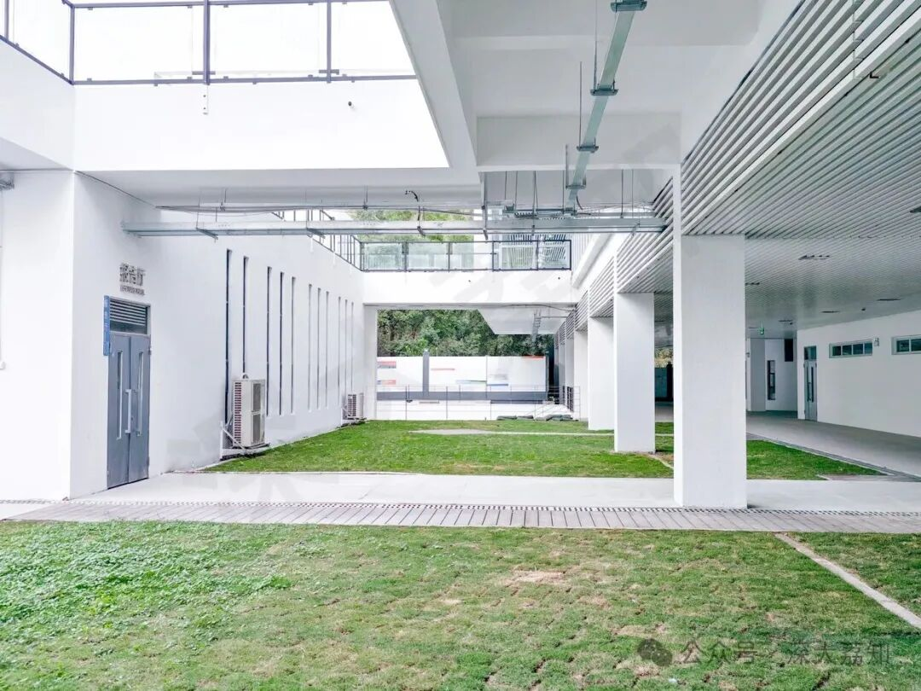
图片
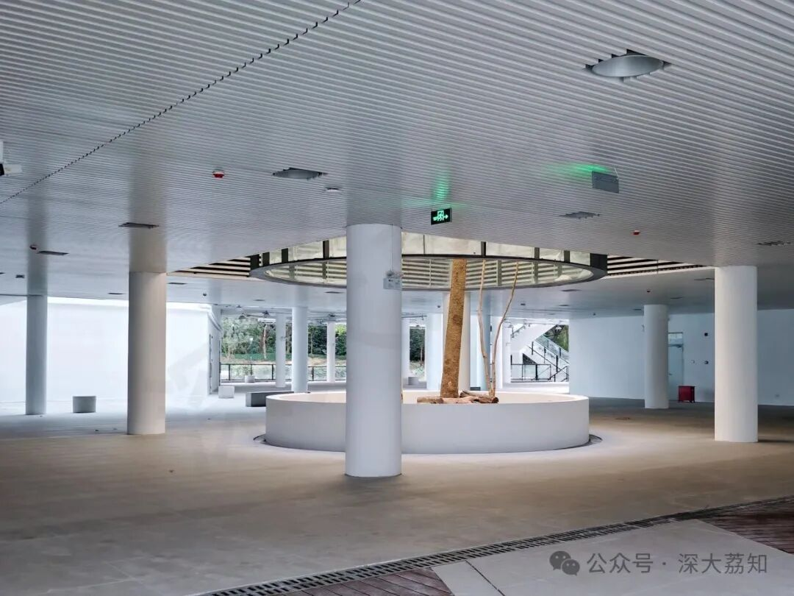
图片
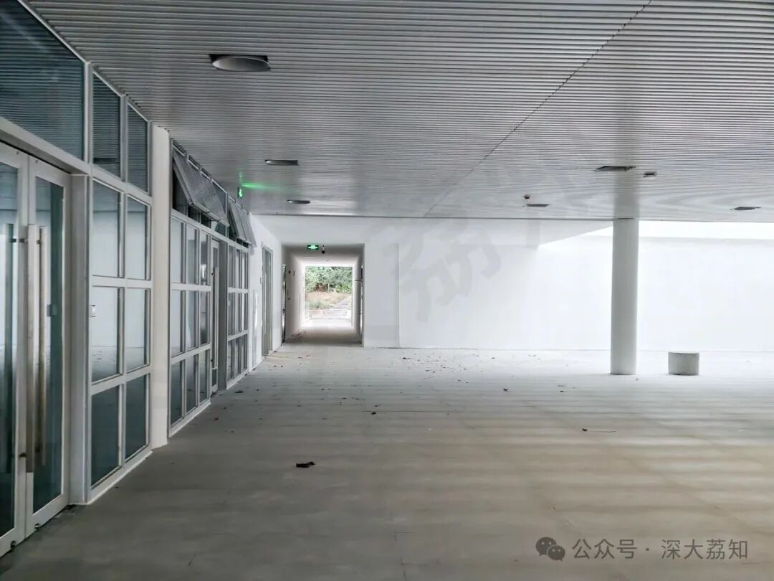
图片
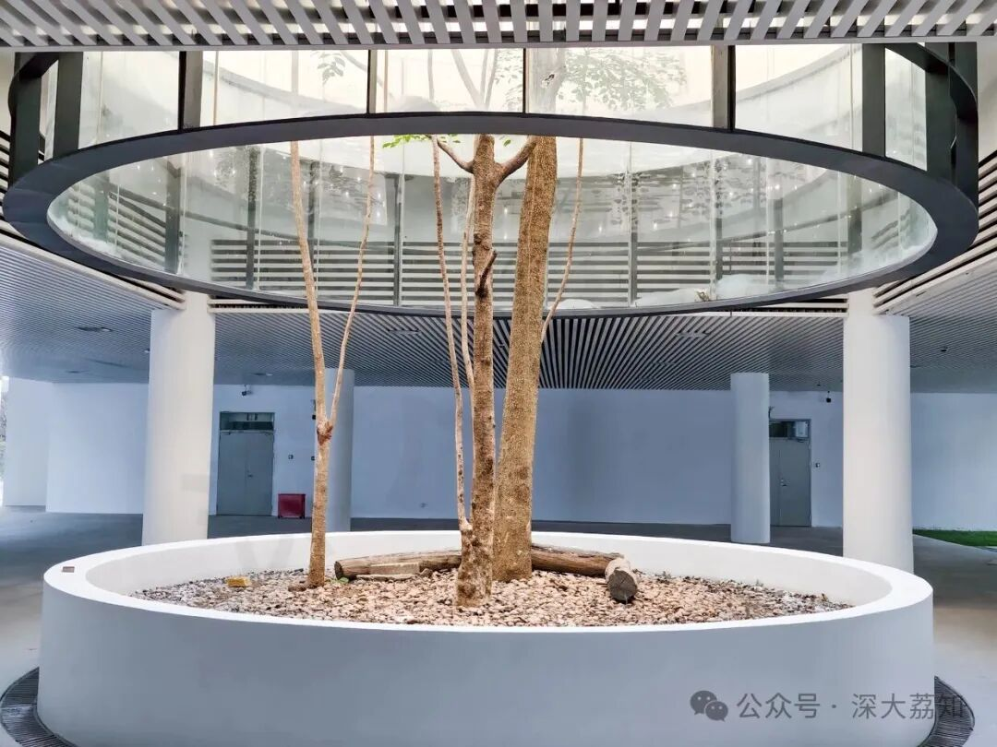
图片
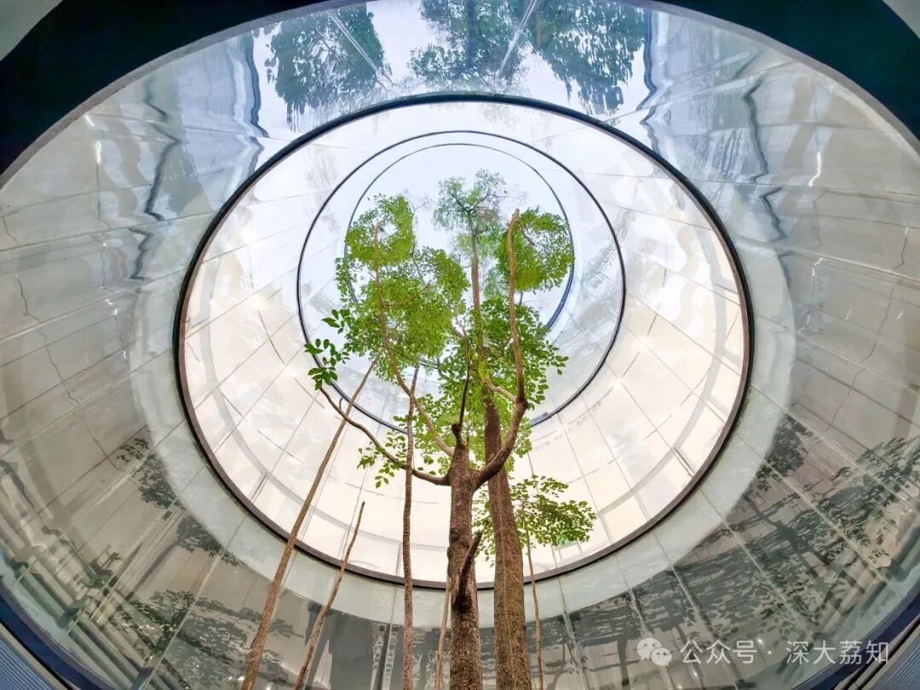
图片
曾经的读者沙龙：
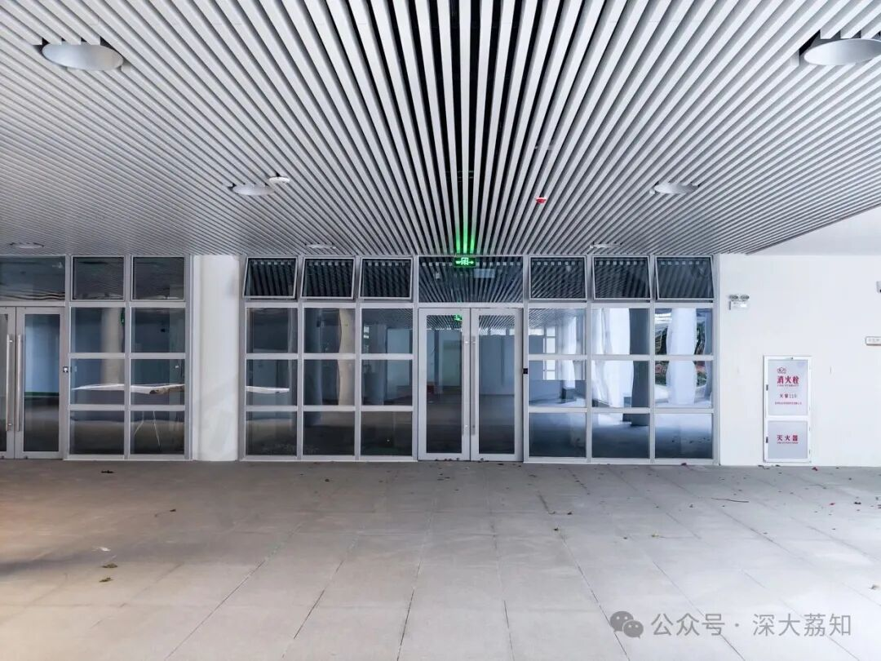
图片
曾经的户外学习空间，曾经多少人（情侣）期末在这里（有很多桌椅）复习：
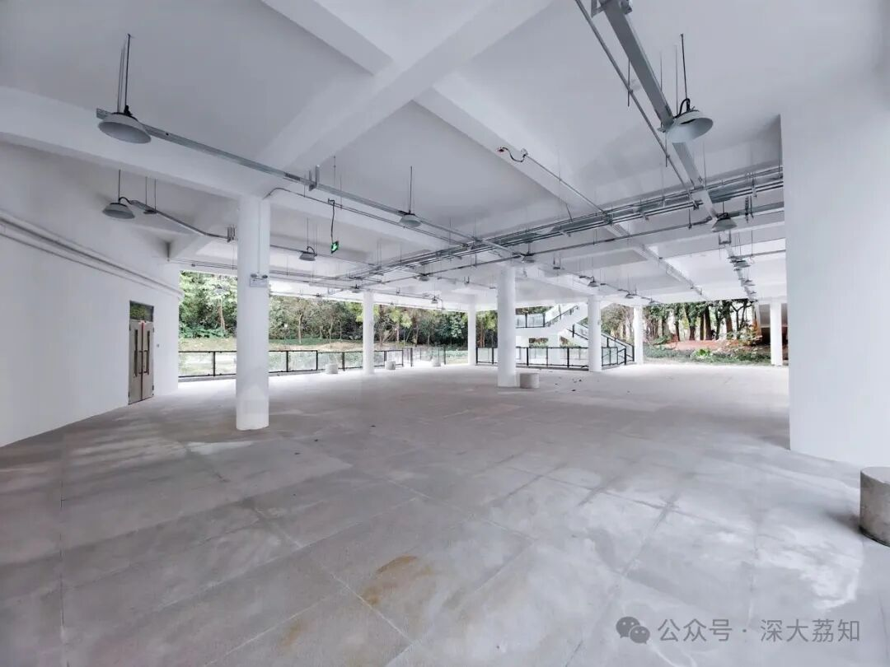
图片
以前天井也加上了天幕，这样墙壁就不会长青苔了：
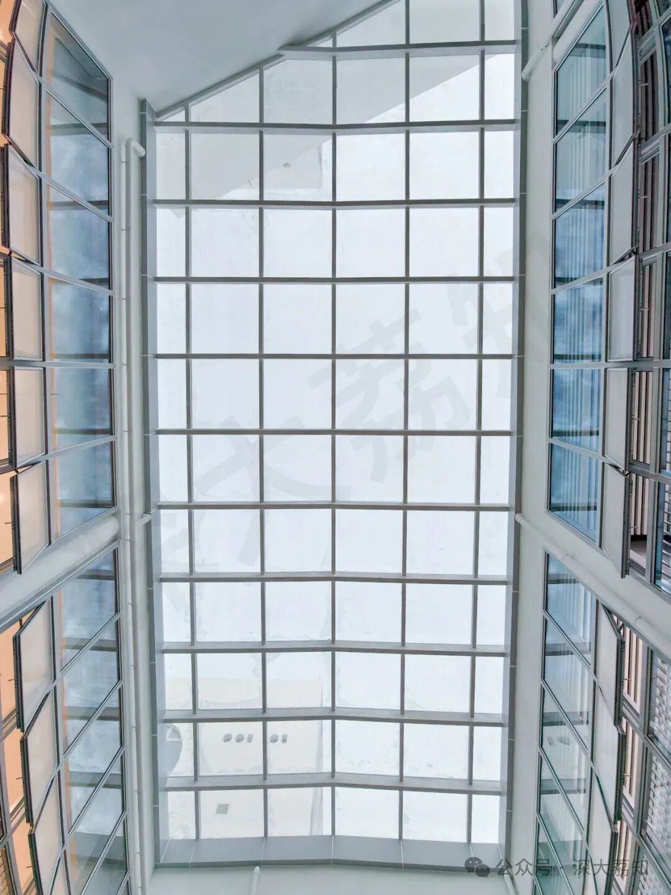
图片
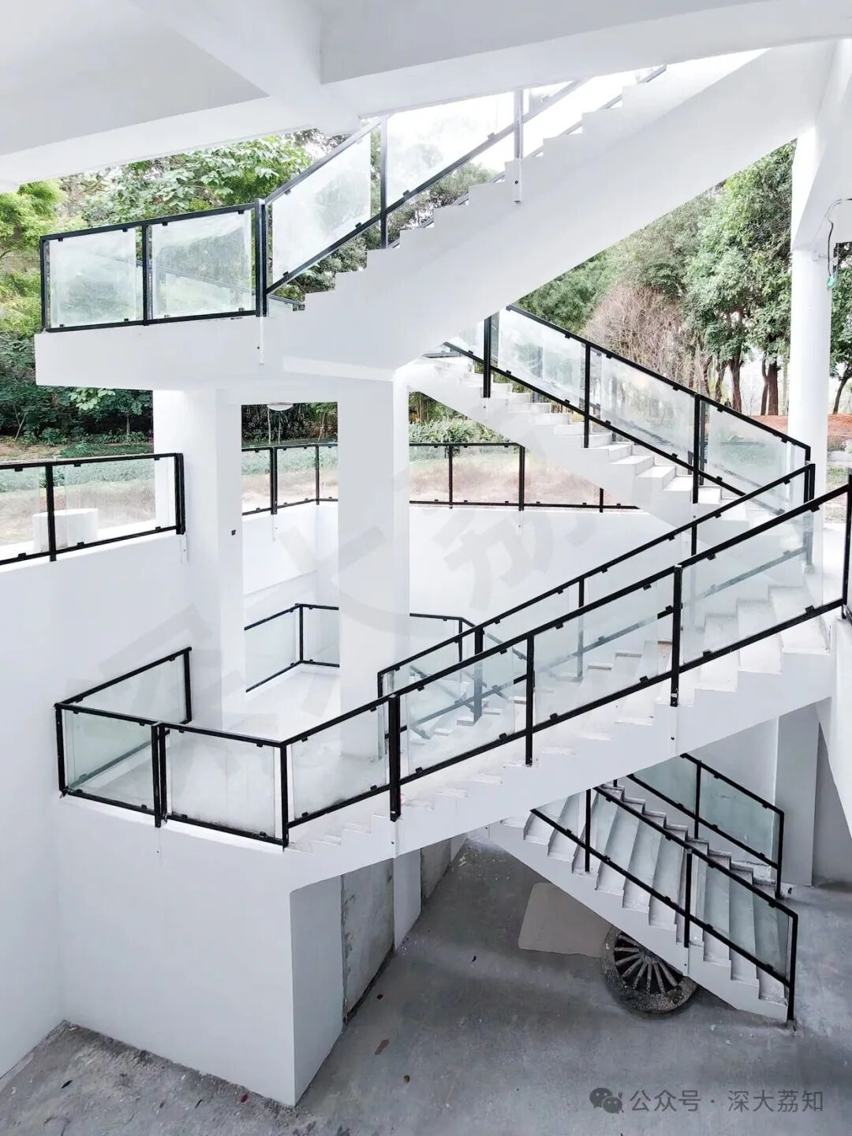
图片
三楼的户外平台：
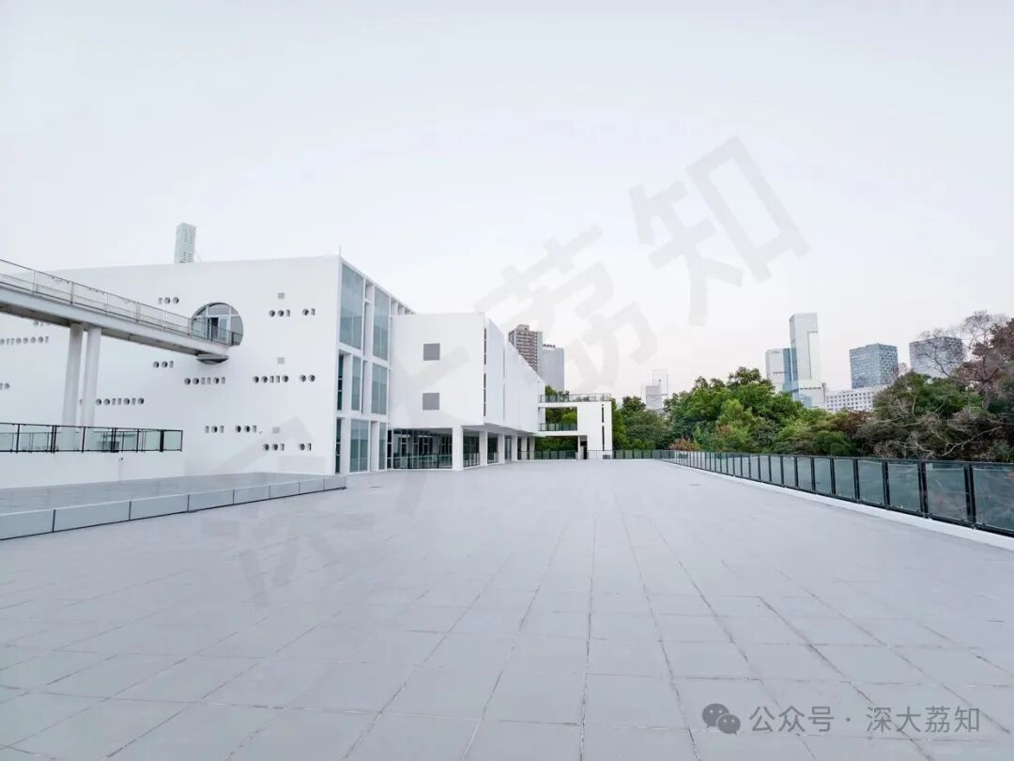
图片
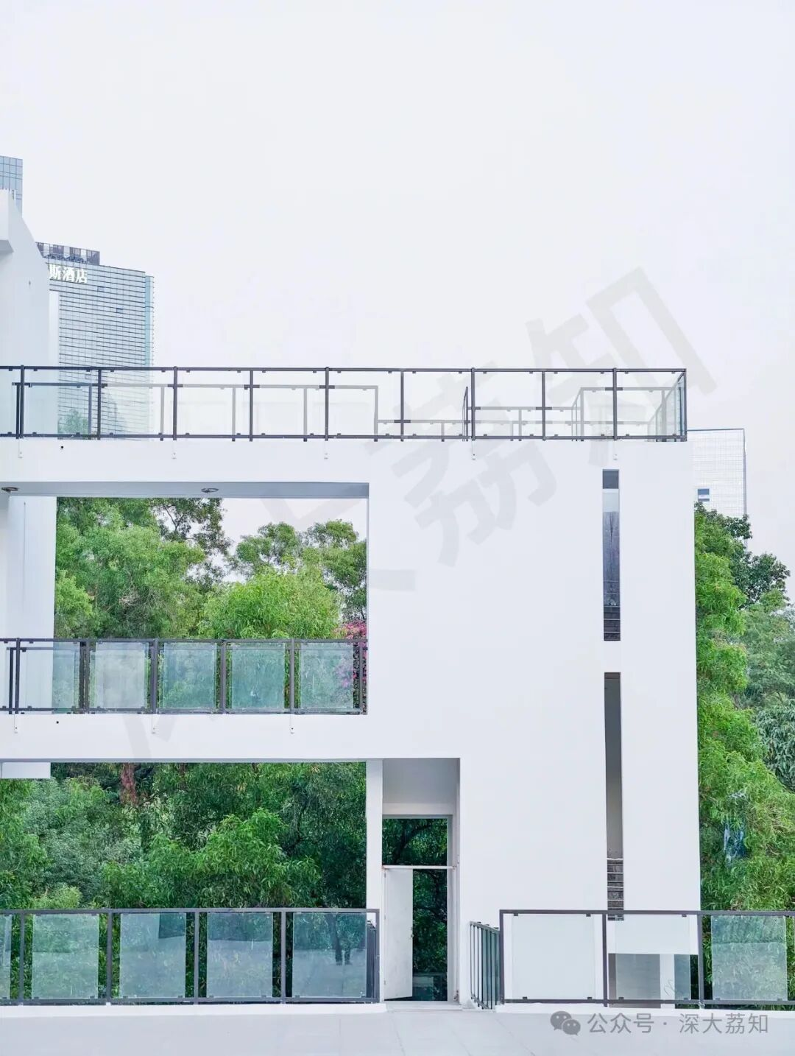
图片
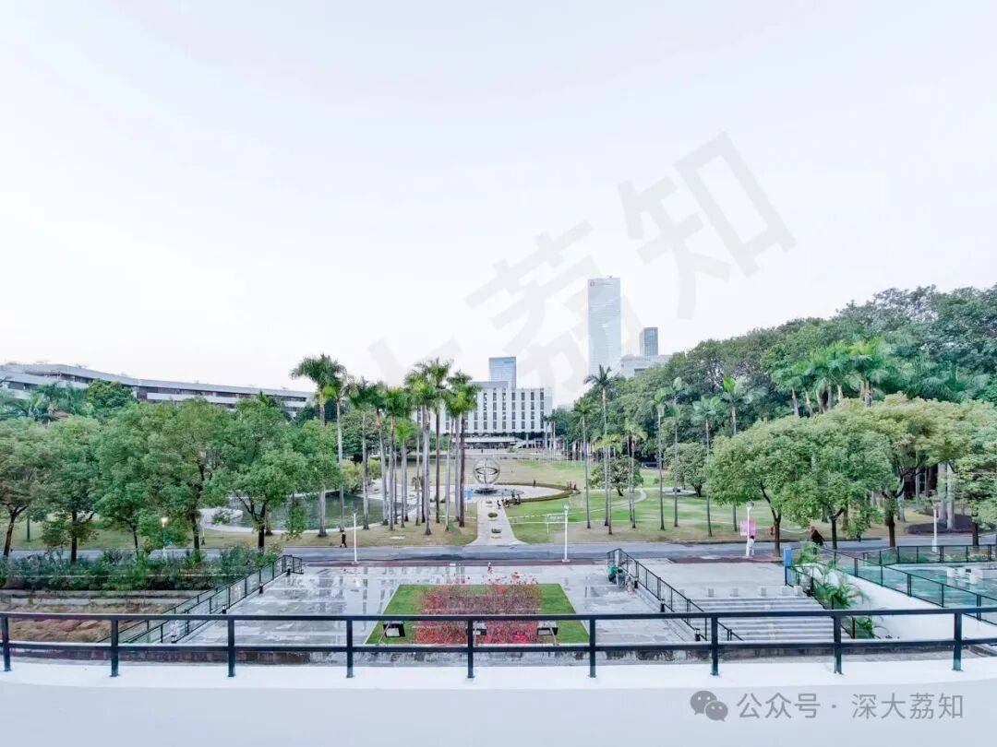
图片
三楼往下看：
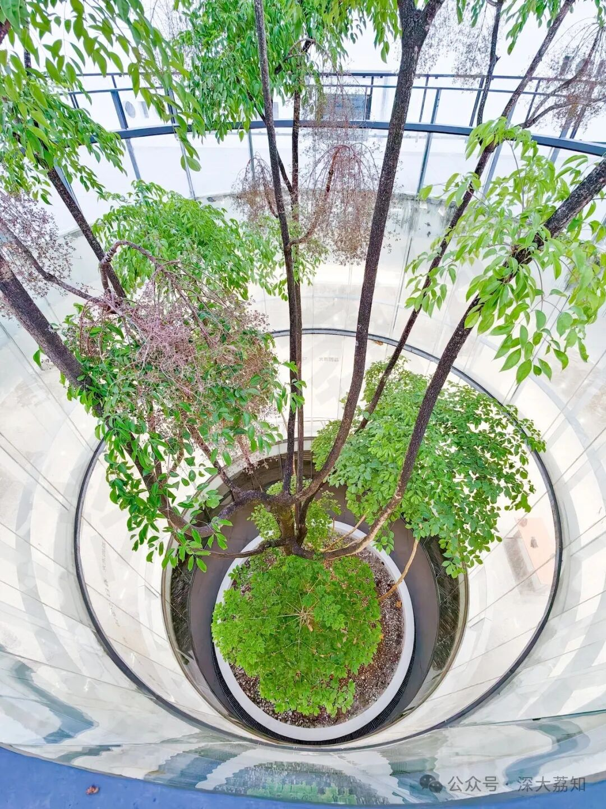
图片
不过这天桥底下可能是个彩蛋，这些锈迹仿佛在叙述着南图曾经的历史：
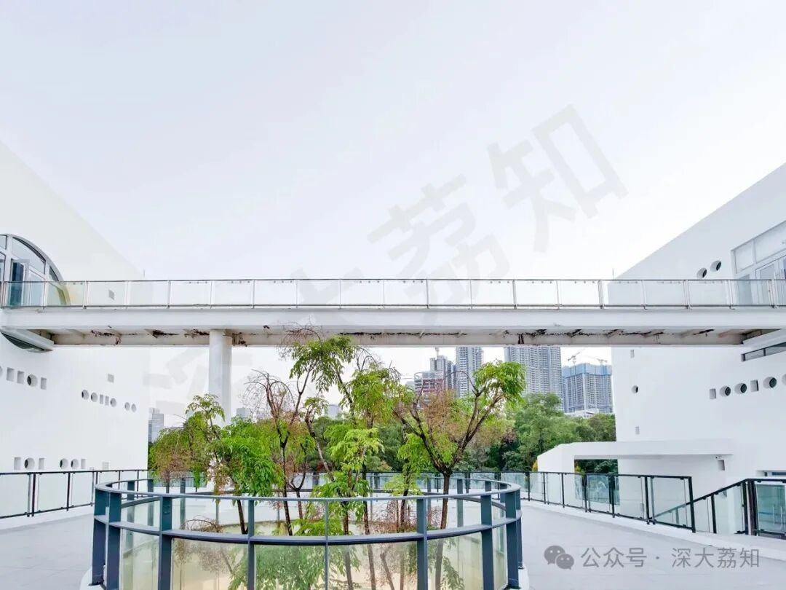
图片
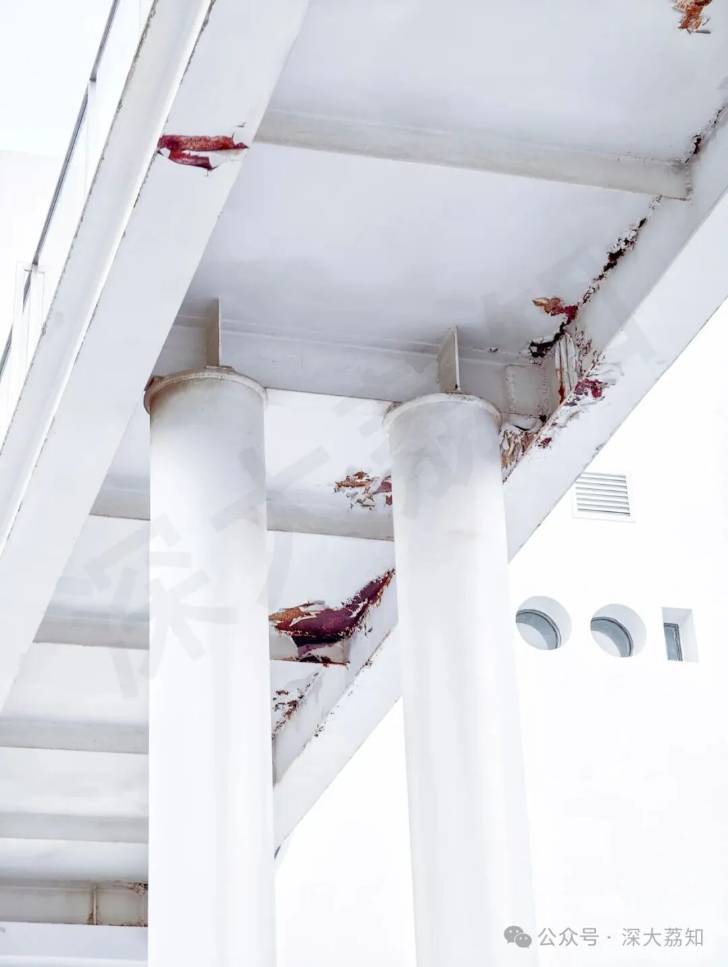
图片
南图，随手一拍都很美：
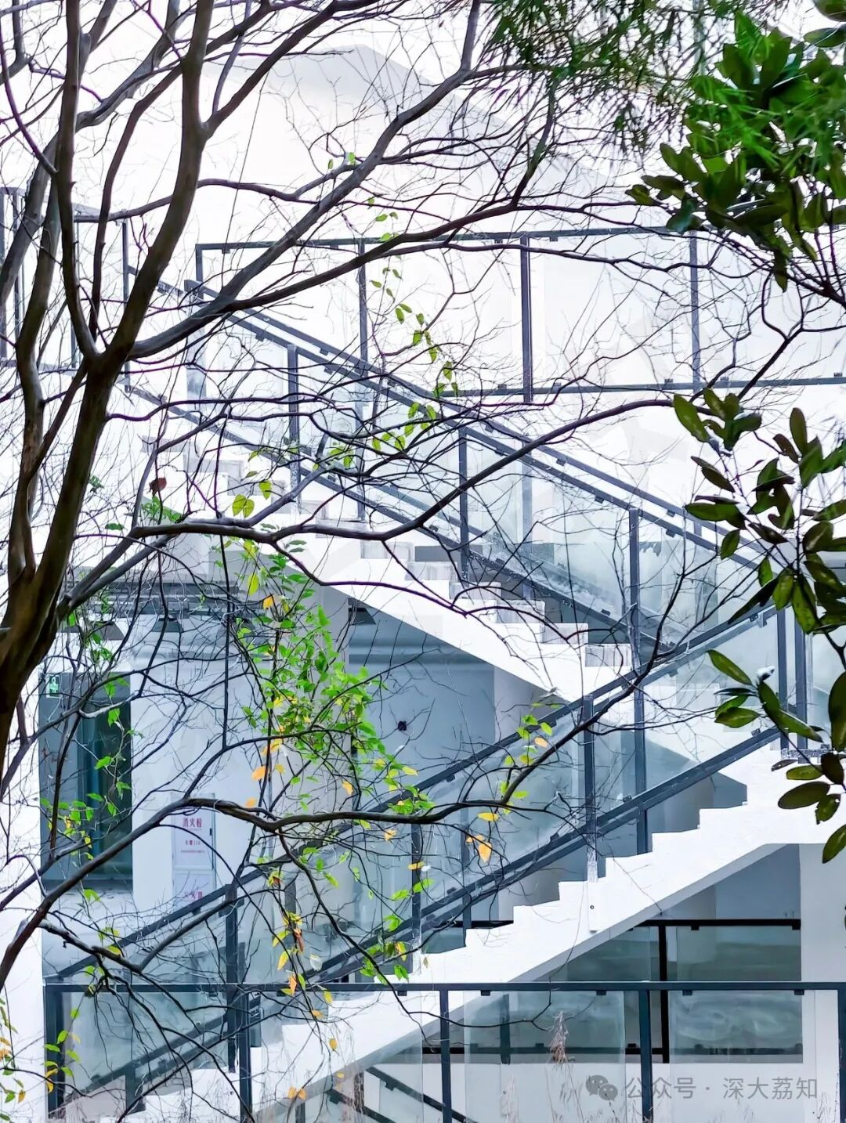
图片
从南图看向对面的 汇典楼（北馆）
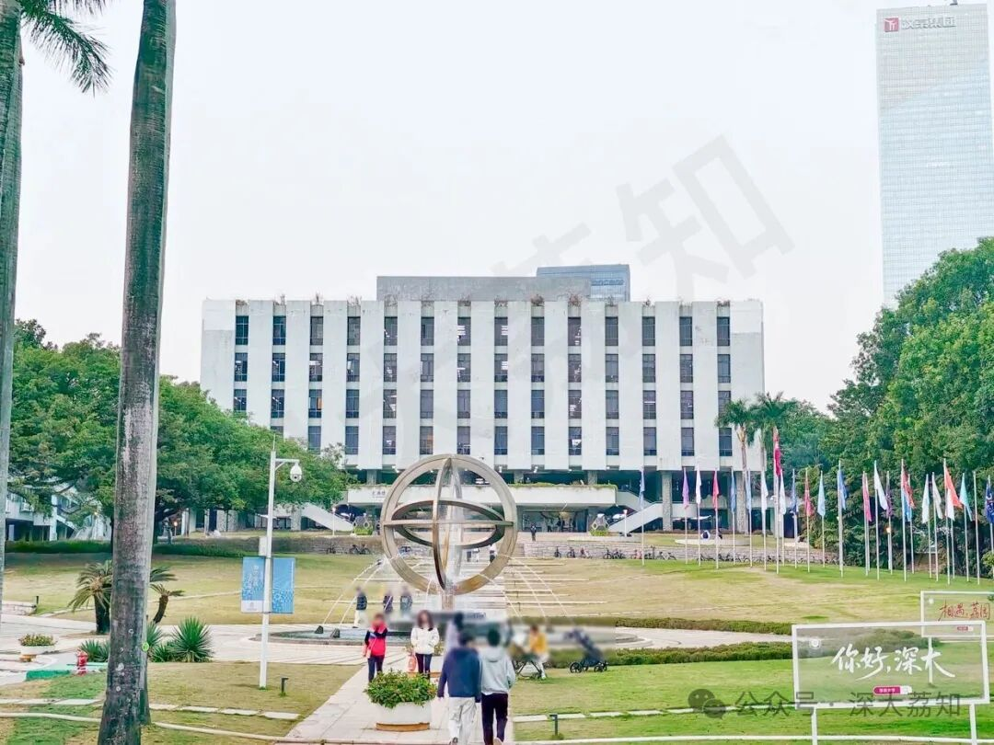
图片
让我们期待一下“新的” 汇智楼（南馆）吧~
---
插播一则消息： 深大寒假即将开启，有不少同学会选择寒假留校练 車。 五一长假、暑假想自 驾游，趁寒假练习是不错的选择。
假如你也想下学期能来一场说走就走的自 驾旅行，现在是时候开始准备啦！ 选荔知，靠谱！
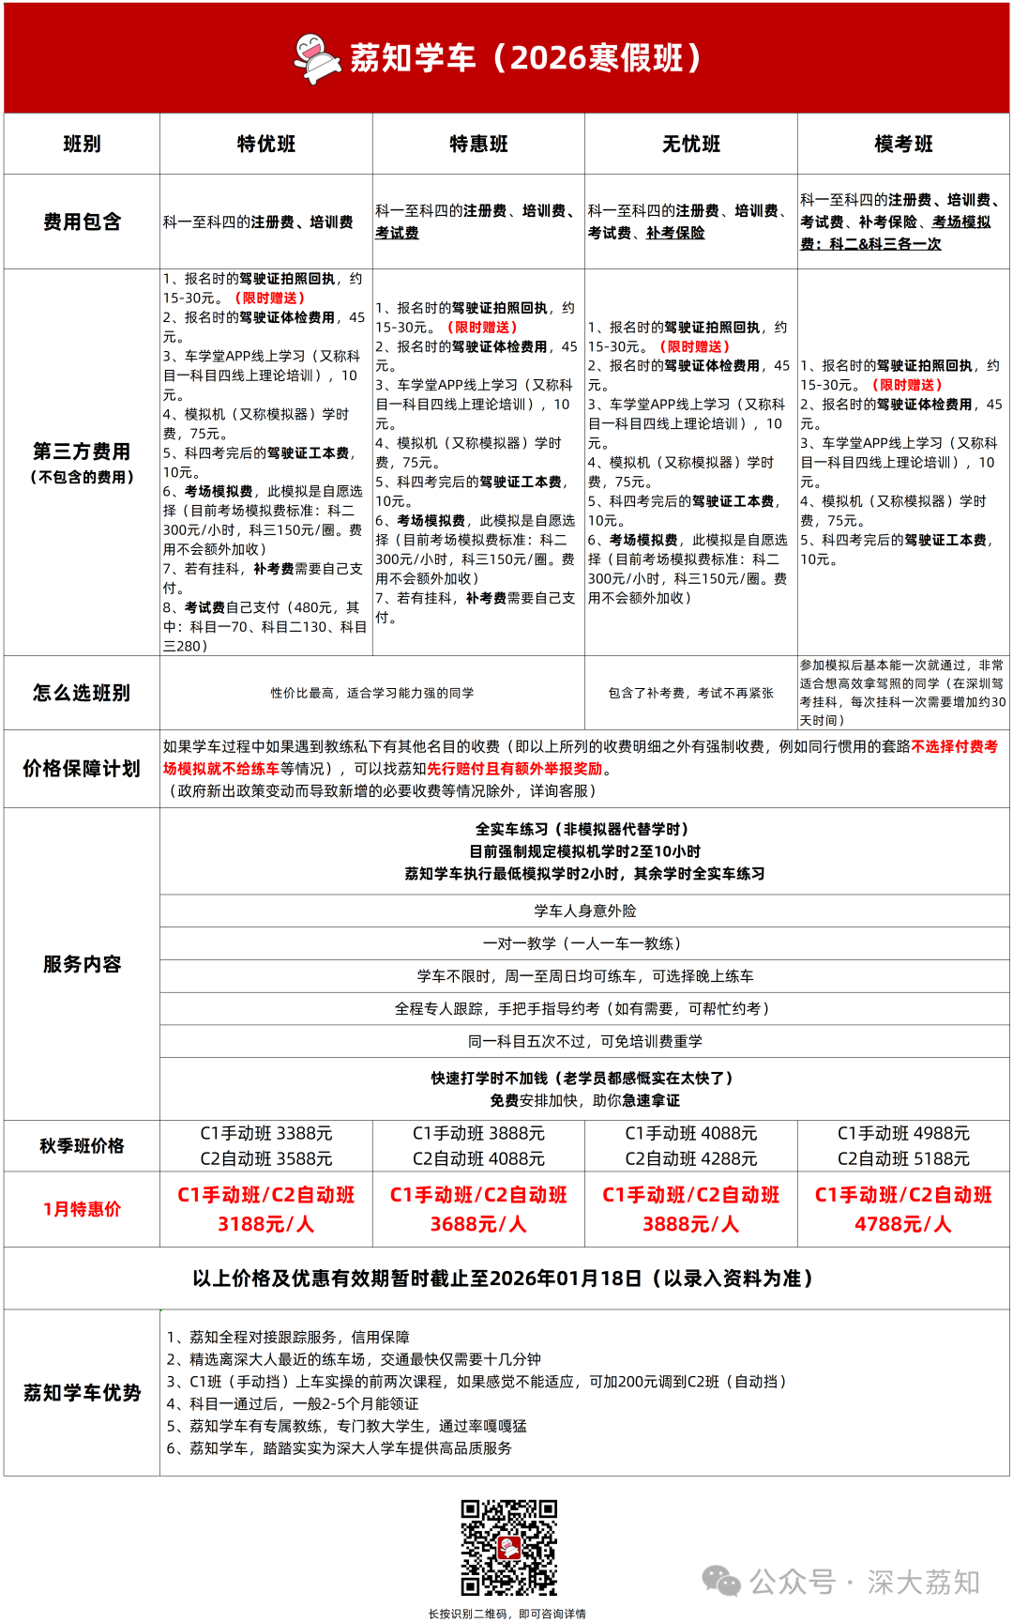
图片
👇更多细节，可以扫码查看👇

图片

图片
日常咨询可以加小玛荔：whyszu
商家社团合作加荔知菌：dearszu

图片

